God indretning af klasseværelset

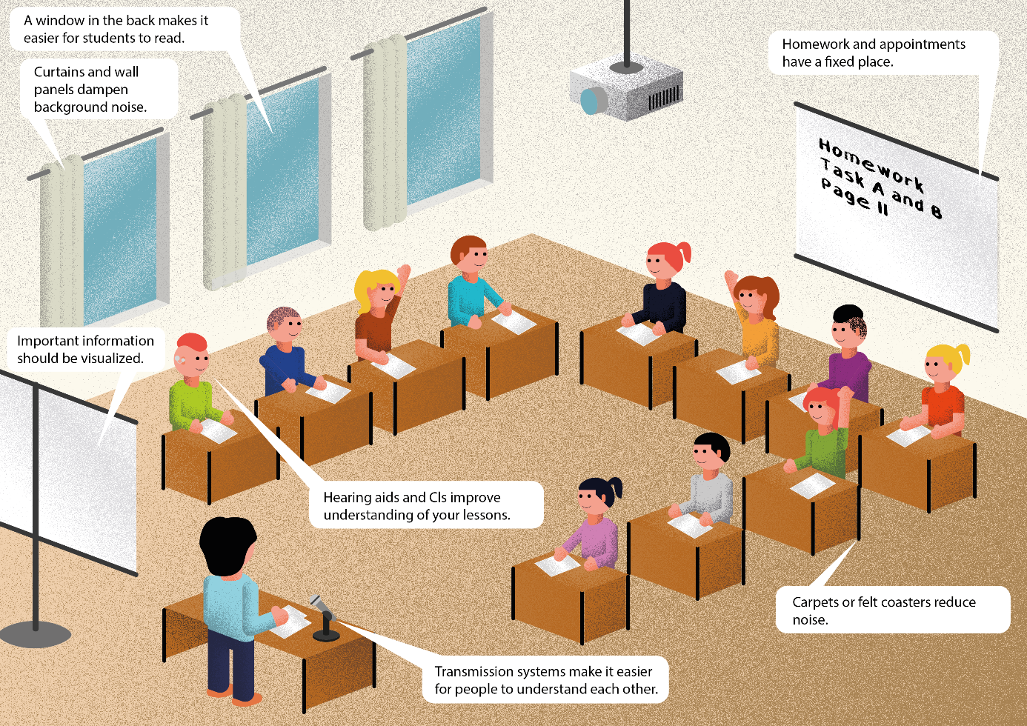
Lektier og aftaler skrives et fast sted.

Gulvtæppe eller stole med filtdupper giver mindre støj.

Høreteknisk udstyr gør det lettere at forstå hinanden.

Akustikloft og akustiske vægpaneler mindsker efterklang og dæmper støj
Et vindue i ryggen gør det lettere for eleven at se og mundaflæse
Høreapparat og CI øger forståelsen af undervisningen.

Gardiner kan regulere lysforholdene samt give god akustik.
Åbne reoler og hylder med materialer giver god jævn lydspredning

Vigtige ting bør visualiseres

Forskellig undervisning (didaktik og metodik)
Placeringen af elever med hørenedsættelse afhænger af undervisningsmetoderne.
Ved placering skal gælde:
- Nærhed til læreren
- Svag eller ingen forstyrrende støj
- En stille sidemand
- Øjenkontakt er mulig
- Lyset blænder ikke

Bordopstilling
Bordenes placering skal passe til klassens størrelse og undervisningsformen. Hvor det er muligt, er det bedst, hvis klassen sidder i U-form eller en halvcirkel, så elever med hørenedsættelse har de bedste forudsætninger for at se og høre alle.

Frontal undervisning
Læreren underviser med front mod klassen. Der er mindre interaktion med eleverne.
Bordene skal stå i U-form eller halvcirkel.
Elever med hørenedsættelse skal sidde forrest i U-formen og i midten i halvcirklen.

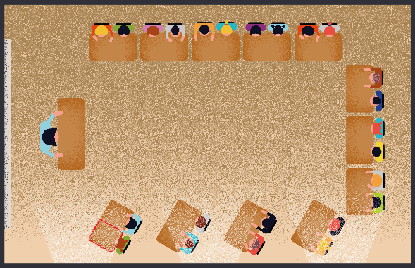
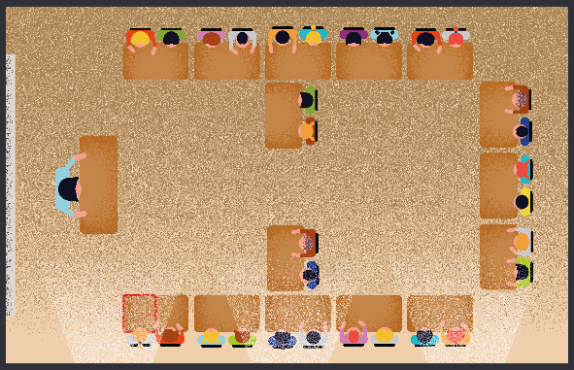

Gruppeborde
Hvis der er gruppeborde, er en halvcirkel foran tavlen god til diskussioner og præsentationer i klassen. På denne måde kan alle høre og se hinanden godt.
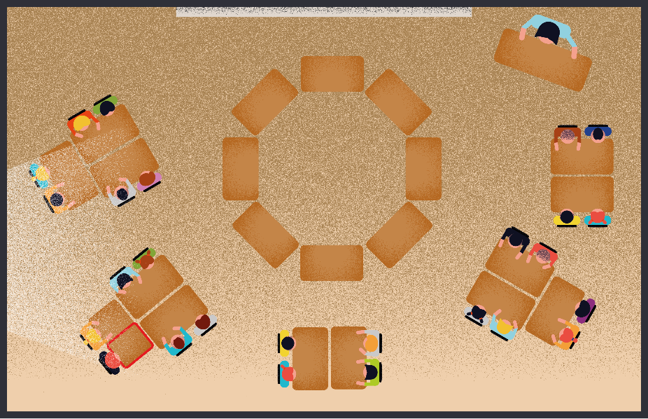

Selvstændigt arbejde
Eleverne arbejder alene, med en partner eller i en gruppe.
Elever med hørenedsættelse skal sidde et stille sted i klassen.
Elevernes arbejdsmaterialer skal være langt væk fra elever med hørenedsættelse, så de ikke bliver forstyrret, når kammeraterne henter materialer.
Ved gruppearbejde skal grupper med elever med hørenedsættelse sidde et roligt sted, evt. i et andet lokale.

Placering, afstand
Når der ikke bruges høreteknisk udstyr, HTU, er det vigtigt at tænke afstanden til læreren ind. Når der bruges HTU i klassen, er afstand til læreren (der benytter mikrofon) ikke af lige så stor betydning (dog af betydning, hvis eleven også har behov for visuelle cues).
Uden brug af HTU bør eleven sidde tæt på læreren, da lyd dæmpes over afstand.
I et almindeligt klasseværelse må man regne med, at dæmpningen kan være betragtelig. Hvis lyden kan udbrede sig helt frit, dvs. der ingen refleksioner er, vil lyden ifg. ”afstandsloven” dæmpes 6 dB for hver fordobling af afstanden til lydkilden. I et typisk klasseværelse, selv med god lav efterklangstid, vil lyden dæmpes knapt så meget. Selv få dB’s dæmpning af lydstyrken kan dog være kritisk for taleforståeligheden for en elev med hørenedsættelse, trods brug af høreteknologi.
Læs mere om dB og om subjektiv lydstyrkeopfattelse i afsnittet/folderen ”God akustik og begrænset støj i klasseværelset”.

Placering ved ensidig hørenedsættelse (ét normalthørende øre) eller

væsentlig forskel på ørernes funktionelle hørelse (ét bedste øre)
Anbefaling for de yngste elever: Placering med det bedste øre vendt mod læreren.
Anbefaling for ældre elever: Når der bliver mere klasse-diskussion (ca. fra 3. klasse), bør det bedste øre i stedet vende ud mod klassen – samtidig med tæt afstand til læreren.
En drejestol kan hjælpe eleven med hurtigt at vende det bedste øre mod den, der taler.
Hvis eleven har et normalthørende øre eller kun en lille hørenedsættelse på det bedste øre, vil det i gunstige lyttesituationer ikke altid bemærkes, at eleven har en hørenedsættelse, men især i støjfyldte omgivelser samt når lyd kommer fra den dårligst hørende side, vil der typisk være problemer med taleforståelighed og
ease-of -listening.
Udover ovenstående skal man for denne elevgruppe tænke godt lytte- og læringsmiljø ind som for øvrige elever med hørenedsættelse.

Tjekliste: God placering i klasseværelset
Spørgsmål | ja | nej | ukendt
Sidder eleven forrest?
Har eleven en stille sidemand?
Har eleven solen i ryggen?
Kan eleven tydeligt høre og se læreren?
Kan eleven høre og se alle sine klassekammerater?

Referencer
Se materialet 'Et godt lyttemiljø i skolen' her.
Se materialet 'Guide til skolelivet med høretab' her.
Se materialet 'Anbefalinger til undervisning af eleven med høretab 0.-5- klasse' her.

